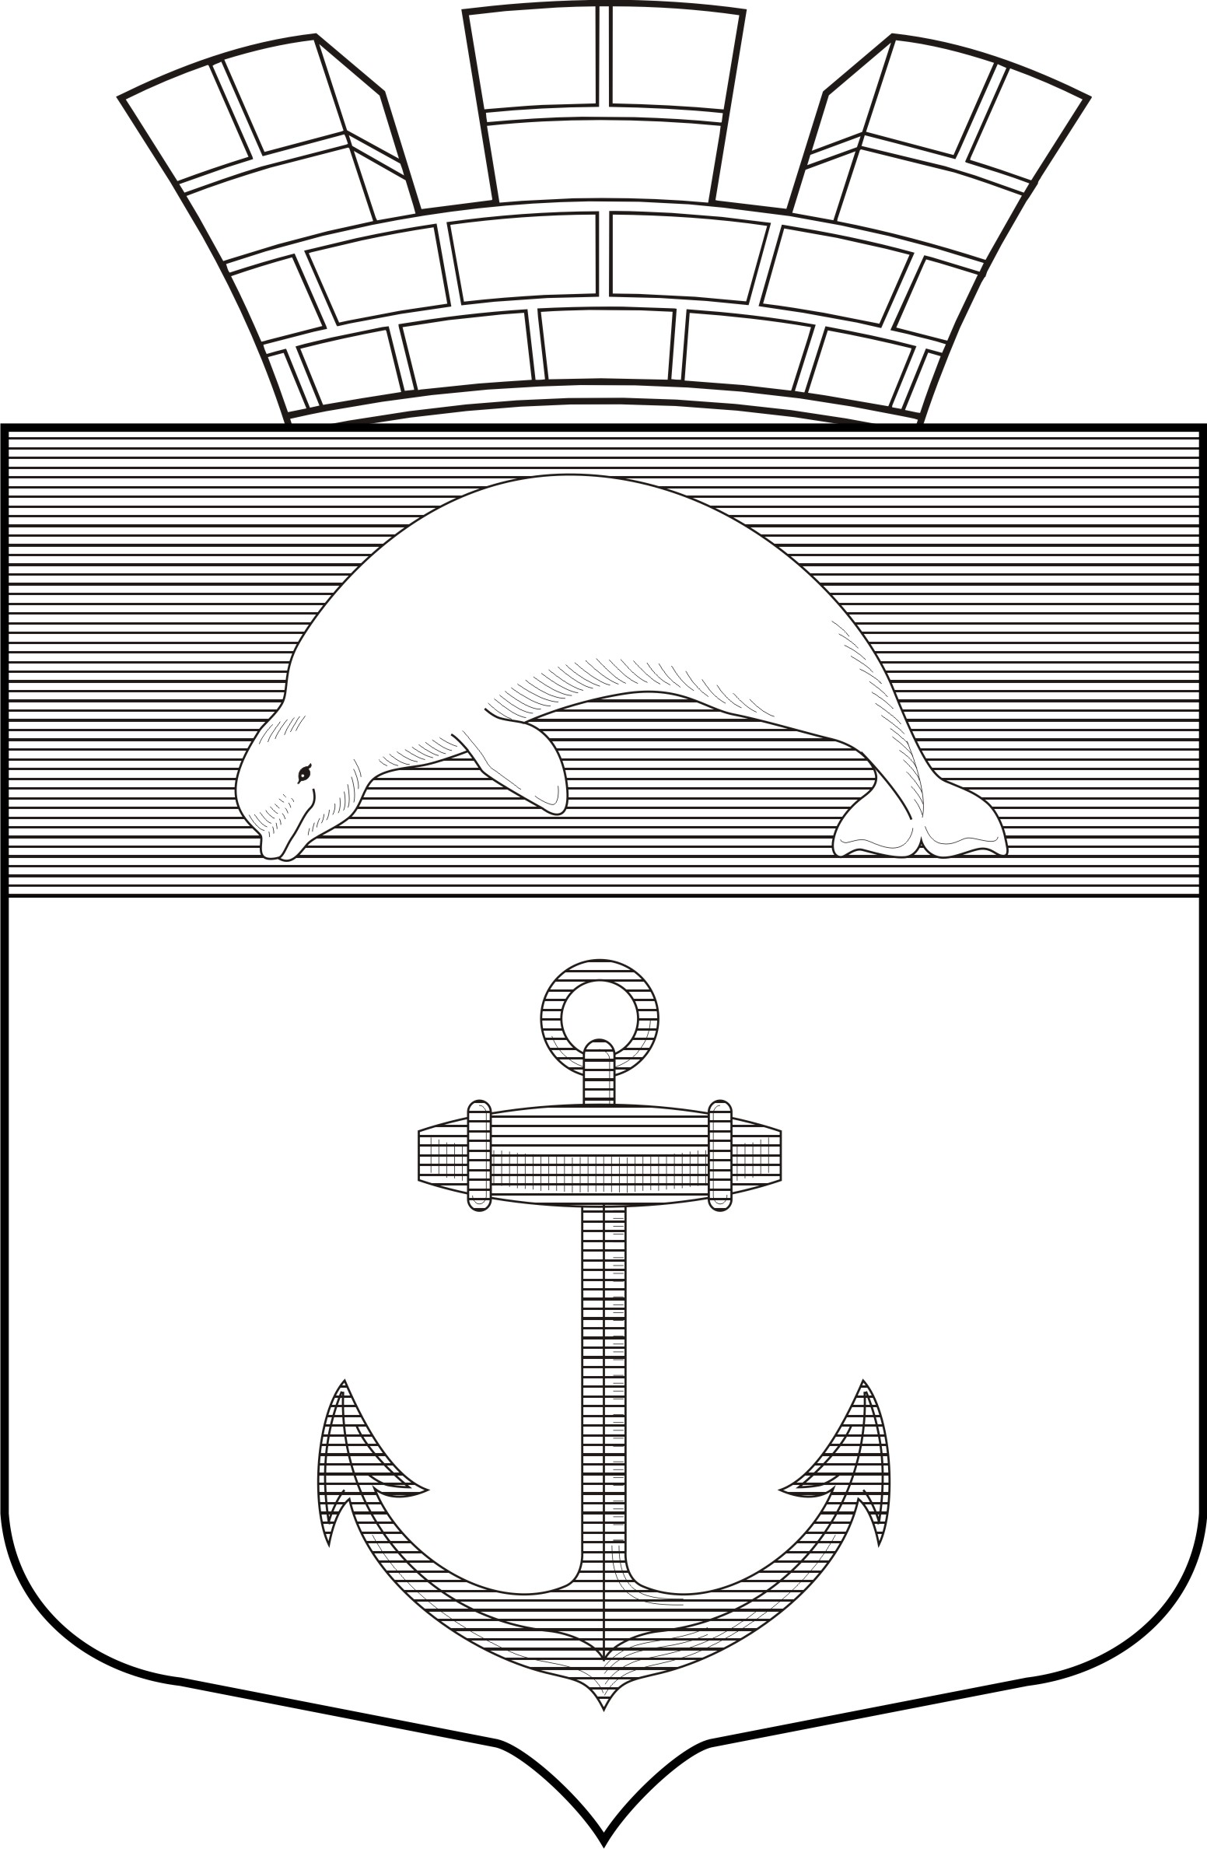

РЕСПУБЛИКА КАРЕЛИЯ

Администрация Чупинского городского поселения

ПОСТАНОВЛЕНИЕ №2

пгт.Чупа 18 февраля 2014 года

«Об утверждении Схемы водоснабжения и водоотведения
муниципального образования «Чупинское городское
поселение» до 2023 года»

Администрация Чупинского городского поселения

ПОСТАНОВЛЯЕТ:

утвердить Схему водоснабжения и водоотведения муниципального образования «Чупинское городское поселение» до 2023 года.

Глава Чупинского городского поселения Давыдов Ю.А.

